НОВОСИБИРСКИЙ ГОСУДАРСТВЕННЫЙ УНИВЕРСИТЕТ

ФАКУЛЬТЕТ ИНФОРМАЦИОННЫХ ТЕХНОЛОГИЙ

ОСНОВЫ ТЕОРИИ УПРАВЛЕНИЯ

Задание № 5

Расчет запаса устойчивости по норме решения матричного уравнения Ляпунова

Студент группы 18205

Зеленских Марк Олегович " "05.2021 г.

Преподаватель

Виталий Геннадьевич Казаков

" "05.2021 г.

**Содержание**

1 Системы управления с непрерывным временем 3

2 Системы управления с дискретным временем 4

Вывод 6

Приложение А 7

# 1 Системы управления с непрерывным временем

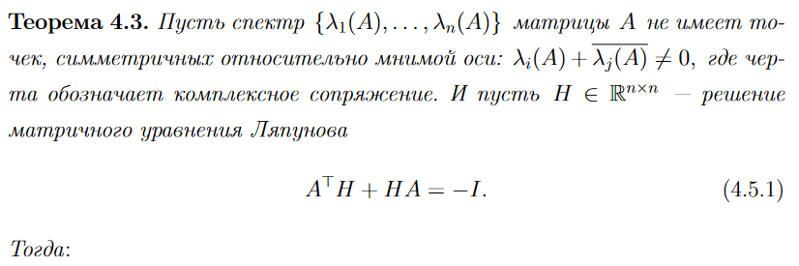

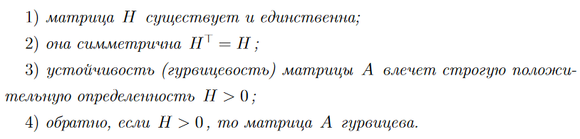

В работе №1 были получены значения для ПИ- и ПИД-регуляторов при Т2 = 0, T = 1.03, n = 3:

|  |  |  |
| --- | --- | --- |
|  | К | Ти |
| ПИ | 1.5695 | 3.2416 |
| ПИД | 6.646 | 1.885 |

Вывод спектров и показателей устойчивости для ПИ- и ПИД-регуляторов:

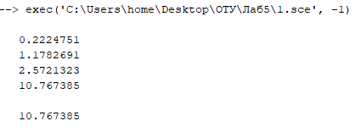

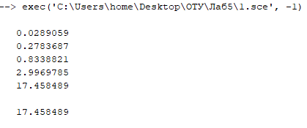

# 2 Системы управления с дискретным временем

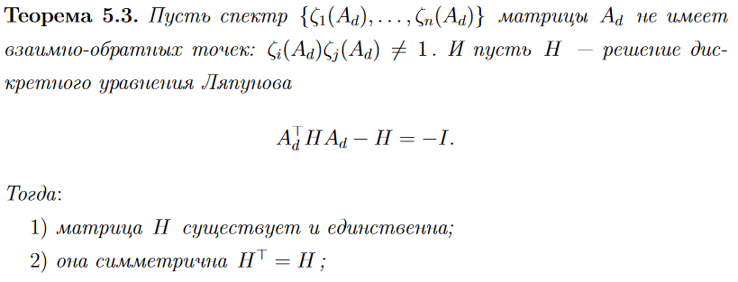

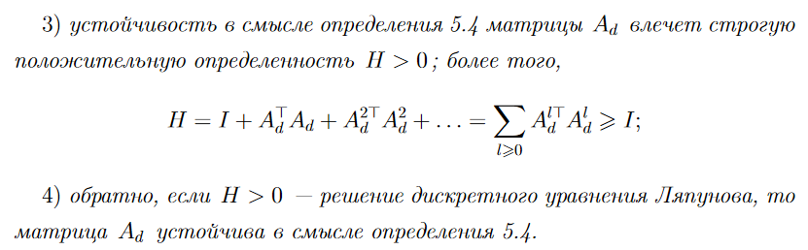

Для дискретной системы: 𝑘(𝐴)=‖𝐻‖.

В работе №3 были получены значения для ПИ- и ПИД-регуляторов при Т2 = 1.5, Т = 1.03, n = 3:

|  |  |  |
| --- | --- | --- |
|  | К | Ти |
| ПИ | 1.1225 | 6.80916 |
| ПИД | 1.43 | 4.2455 |

Вывод спектров и показателей устойчивости для ПИ- и ПИД-регуляторов:

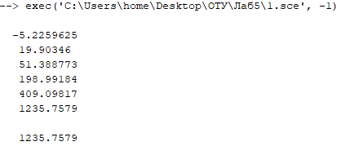

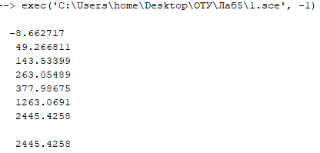

# Вывод

Системы устойчивы, так как все значения в спектрах положительны, и матрицы Н положительно определены. По количественной мере устойчивости можно установить, что ПИ-регуляторы более устойчивы, чем ПИД-регуляторы.

# Приложение А

Листинг программ для ПИ-регулятора для системы управления с непрерывным временем

T0=1.03;

n=3;

tau=0;

Ti=3.2416;

K=1.5695;

Td=Ti/4;

Tc=Td/8;

S=poly(0,'S');

exp_one=1-tau*S+(tau*S)^2/2-(tau*S)^3/6+(tau*S)^4/24-(tau*S)^5/120;

W_one=exp_one/(1+S*T0)^n;

W_two=(1+1/(Ti*S))*K*W_one;

W=W_two/(1+W_two);

Sys=syslin('c',W);

[A,B,C,D]=abcd(Sys);

I=eye(A);

H=lyap(A,-I,'c');

spec(H);

kappa=norm(H,2);

disp(spec(H));

disp(kappa);

Листинг программ для ПИД-регулятора для системы управления с непрерывным временем

T0=1.03;

n=3;

tau=0;

Ti=1.885;

K=6.646;

Td=Ti/4;

Tc=Td/8;

S=poly(0,'S');

exp_one=1-tau*S+(tau*S)^2/2-(tau*S)^3/6+(tau*S)^4/24-(tau*S)^5/120;

W_one=exp_one/(1+S*T0)^n;

W_two=(1+1/(Ti*S)+(Td*S)/(Tc*S+1))*K*W_one;

W=W_two/(1+W_two);

Sys=syslin('c',W);

[A,B,C,D]=abcd(Sys);

I=eye(A);

H=lyap(A,-I,'c');

spec(H);

kappa=norm(H,2);

disp(spec(H));

disp(kappa);

Листинг программ для ПИ-регулятора для системы управления с дискретным временем

T0=1.03;

n=3;

tau=1.5;

Ti=6.80916;

K=1.1225;

h=tau/100;

S=poly(0,'S');

exp_one=1-tau*S+(tau*S)^2/2-(tau*S)^3/6+(tau*S)^4/24-(tau*S)^5/120;

W_one=exp_one/(1+S*T0)^n;

W_two=(1+1/(Ti*S))*K*W_one;

W=W_two/(1+W_two);

Sys=syslin('c',W);

Sysd=dscr(Sys,h);

A=Sysd.A;

I=eye(A);

H=lyap(A,-I,'d');

spec(H);

kappa=norm(H,2);

disp(spec(H));

disp(kappa);

Листинг программ для ПИД-регулятора для системы управления с дискретным временем

T0=1.03;

n=3;

tau=1.5;

Ti=4.2455;

K=1.43;

Td=Ti/4;

Tc=Td/8;

h=tau/100;

S=poly(0,'S');

exp_one=1-tau*S+(tau*S)^2/2-(tau*S)^3/6+(tau*S)^4/24-(tau*S)^5/120;

W_one=exp_one/(1+S*T0)^n;

W_two=(1+1/(Ti*S)+(Td*S)/(Tc*S+1))*K*W_one;

W=W_two/(1+W_two);

Sys=syslin('c',W);

Sysd=dscr(Sys,h);

A=Sysd.A;

I=eye(A);

H=lyap(A,-I,'d');

spec(H);

kappa=norm(H,2);

disp(spec(H));

disp(kappa);